


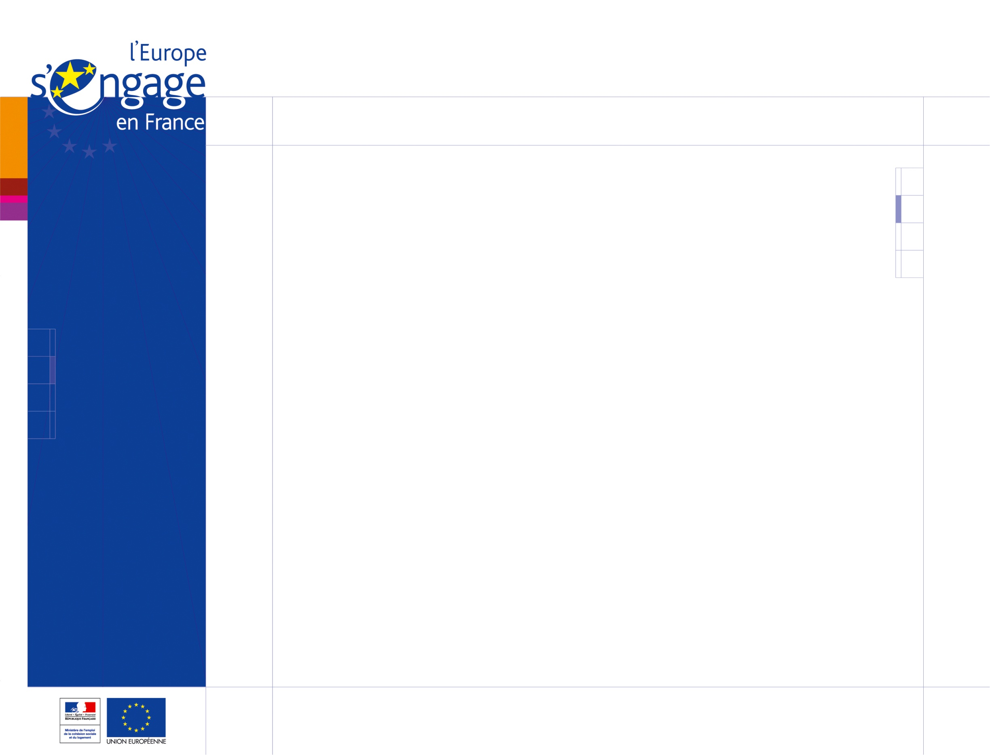


AVIS D’APPEL A LA

CONCURRENCE
Marché de service
Relatif à la préparation et à l’élaboration des documents du programme opérationnel Etat FSE+ 2021-2027 mis en œuvre sur l’archipel guadeloupéen et à Saint-Martin
Pouvoir adjudicateur : Préfecture de la région Guadeloupe

Nom et adresse de l’organisme acheteur :

Préfecture de la région Guadeloupe
SGAR - Secrétariat général pour les affaires régionales
Mission Europe
Impasse Majoute
97100 BASSE-TERRE
Tél. : +590 590386510
Fax : +590 590386515

Pouvoir adjudicateur :

Monsieur le Préfet de la région Guadeloupe

Adresse(s) internet :

Adresse générale du pouvoir adjudicateur : http://www.guadeloupe.pref.gouv.fr/
Adresse des fonds européens en Guadeloupe : http://europe-guadeloupe.fr
L’avis concerne :

Un marché public
Type de marché :

Marché de services - prestations intellectuelles
Classification CPV :
La classification conforme au vocabulaire commun des marchés européens (CPV) est :

Code principal | Description
79311000-7 | Services d'études.
79419000-4 | Services de conseil et d'évaluation.

Type de procédure de passation du marché :
Le marché est passé sous la forme d’une procédure adaptée en application de l’article R.2123-1-1° du Code de la commande publique.
Prix du marché :
Le marché est a prix forfaitaire et global.
Lieu principal de la prestation :
Guadeloupe continentale, Marie-Galante, la Désirade et les Saintes, Saint-Martin.
Objet du marché :

« Préparation et élaboration des documents du programme opérationnel Etat FSE+ 2021-2027 mis en œuvre sur l’archipel guadeloupéen et à Saint-Martin»

Critères d’appréciation/de jugement des offres :

Les offres non conformes à l’objet du marché ou à la présente lettre de consultation sont éliminées.

Le jugement sera effectué dans les conditions prévues à l’article L2152-7 du Code de la Commande Publique.
L’attention des candidats est attirée sur le fait que toute offre incomplète pourra être écartée si la pièce manquante est susceptible d’avoir une influence pour l’appréciation de l’offre.

Le choix du prestataire se fera sur la base des critères suivants :

Valeur technique de l’offre (50%)
- Méthodologie (30%)
- Compréhension du contexte socio-économique (20%)
Prix (20%)
Respect du planning (15%)
Qualité de l’équipe spécifiquement affectée à la mission (15%)

Le choix du prestataire s’effectue également sur la base de sa capacité à se rendre disponible sur le terrain et sur la qualité de l’approche participative qu’il met en œuvre. Il convient de ce fait que le prestataire décrive précisément, dans sa proposition technique, ce point méthodologique.
Après classement des offres, en fonction du nombre de points obtenus, l’offre ayant obtenu le maximum de points par lot est choisi, en application des critères énoncés dans les documents de consultations du présent marché.

Durée du marché ou délai d’exécution :

Le marché débute à la date de sa notification à l’attributaire retenu.
Il prend fin à la validation des livrables commandés par le pouvoir adjudicateur.

Modalités de paiement :
Le délai de paiement est de 30 jours à compter de la réception de la demande de paiement. Aucune demande de paiement ne peut être transmise avant réalisation des prestations.
Le mode de règlement choisi par l'administration est le virement bancaire.
Avance et acomptes possibles, voir CCP.
Conditions d'obtention du cahier des charges et des documents complémentaires (DCE):

Le dossier de consultation est disponible gratuitement et sous forme dématérialisée à partir des sites suivants :

- http://www.guadeloupe.pref.gouv.fr
- http://www.europe-guadeloupe.fr
- http://www.marches-publics.gouv.fr

Renseignements :

- Renseignements d'ordre administratif et technique :
Madame la chargée de mission Europe
Préfecture de Guadeloupe
SGAR/ Mission Europe
Impasse Majoute
97100 BASSE-TERRE
Tél. : 0590 99 69 61

- Renseignements complémentaires :

Les candidatures et les offres seront entièrement rédigées en langue française ainsi que les documents de présentation associés.
Unité monétaire utilisée : l'euro
Les candidatures qui ne peuvent être admises en application des dispositions du Décret 2016-360 sont éliminées par le RPA (Représentant du pouvoir adjudicateur) après avis d’une commission de marché.

- Conditions de remise des offres et des candidatures :

La transmission des documents par voie électronique est effectuée sur le profil acheteur du pouvoir adjudicateur, à l'adresse URL suivante : http://www.marches-publics.gouv.fr.

La transmission des documents sur un support physique électronique (CD-ROM, clé usb, etc.) n'est pas autorisée.

Chaque transmission fera l'objet d'une date certaine de réception et d'un accusé de réception électronique.

A ce titre, le fuseau horaire de référence est celui de (GMT / UTC-4) America/Martinique.

Le pli sera considéré « hors délai » si le téléchargement se termine après la date et l'heure limites de réception des offres.

Si une nouvelle offre est envoyée par voie électronique par le même candidat, celle-ci annule et remplace l'offre précédente.

La transmission des plis par voie papier n'est pas autorisée.

Date / heure limite et lieu de réception des offres :

Le vendredi 14/08/2020 à 12h00 (heure locale du pouvoir adjudicateur)

Date de validité des offres :

120 jours à compter de la date limite de réception des offres

Procédures de recours :

Instance chargée des procédures de recours et auprès de laquelle des renseignements peuvent être obtenus concernant l'introduction des recours :

Tribunal Administratif de la Guadeloupe
Rue Victor Hugues
97100 Basse-Terre
Téléphone : 0590 81 45 38
Télécopie : 0590 81 96 70

- Précisions concernant le(s) délai(s) d'introduction des recours :

Avant la conclusion du marché (référé précontractuel) : article L551-1 du Code de Justice Administrative.
Dans un délai de 2 mois à compter de la notification de la décision de rejet (autres recours) : articles R421-1 et R4213 du code de Justice Administrative.

Date d’envoi à la publication du présent avis :

10/07/2020

